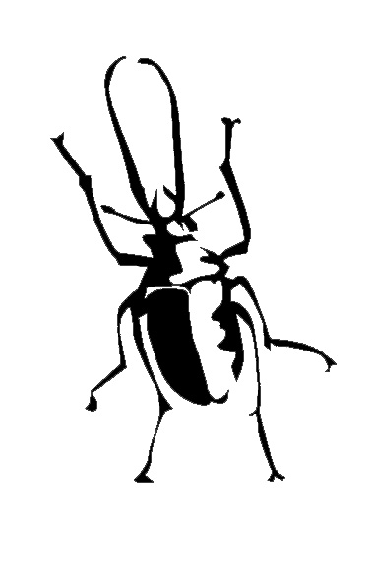 | SOCIEDAD CHILENA  DE  ENTOMOLOGÍA  Fundada en 1922  Casilla 21132, Santiago (21) - http://www.insectachile.cl  PROPUESTA DE SOCIO HONORARIO

[Ciudad y fecha]

Señor
[Nombre]
Presidente
Sociedad Chilena de Entomología

Agradeceremos a la Sociedad Chilena de Entomología considerar nuestra petición de Socio Honorario del Sr./Sra. [título o grado académico], quien se ha destacado de manera sobresaliente en la entomología en el campo de [indicar área de estudio/aporte o de investigación], para lo cual adjuntamos una reseña de sus aportes en esta área.

[Nombre y firma socio titular] | [Nombre y firma socio titular] | [Nombre y firma socio titular]

Enviar este formulario a: Secretario SCHE – secretariasche@gmail.com
Se debe adjuntar reseña señalada

